

МИНИСТЕРСТВО НАУКИ И ВЫСШЕГО ОБРАЗОВАНИЯ РОССИЙСКОЙ ФЕДЕРАЦИИ
Федеральное государственное бюджетное образовательное учреждение высшего образования
«МИРЭА - Российский технологический университет»

РТУ МИРЭА

Институт радиоэлектроники и информатики
Кафедра геоинформационных систем

ОТЧЕТ
ПО ПРАКТИЧЕСКОЙ РАБОТЕ № 10
изучение работы триггеров
«ИНФОРМАТИКА»

Выполнил студент группы АААА-00-00 Фамилия И.О.

Принял
Ассистент Фамилия И.О.

Практическая | « » 2023 г.
работа выполнена
«Зачтено» | « » 2023 г.

Москва 2023
СОДЕРЖАНИЕ
1 ПОСТАНОВКА ЗАДАЧИ 3
2 ПРОЕКТИРОВАНИЕ И РЕАЛИЗАЦИЯ 4
2.1 Одноступенчатый асинхронный RS-триггер на элементах И-НЕ 4
2.2 Одноступенчатый асинхронный RS-триггер на элементах ИЛИ-НЕ 4
2.3 Одноступенчатый синхронный RS-триггер на элементах И-НЕ 5
2.4 Двухступенчатый синхронный RS-триггер с асинхронными входами предустановки на элементах И-НЕ 6
2.5 Одноступенчатый D-триггер на элементах И-НЕ 6
2.6 Динамический RS-триггер, работающий по переднему фронту на элементах И-НЕ 7
2.7 Динамический RS-триггер, работающий по заднему фронту на элементах ИЛИ-НЕ 8
2.8 Т-триггер с асинхронными входами предустановки, выполнен- ный на основе двухступенчатого RS-триггера 9
2.9 JK-триггер 10
3 ВЫВОДЫ 11
4 ИНФОРМАЦИОННЫЕ ИСТОЧНИКИ 12

1 ПОСТАНОВКА ЗАДАЧИ
Изучить на практике работу триггеров.
// нужно больше
2 ПРОЕКТИРОВАНИЕ И РЕАЛИЗАЦИЯ
2.1 Одноступенчатый асинхронный RS-триггер на элементах И-НЕ
Таблица переходов триггера (табл. 1) и функциональная схема (рис. 1).
Таблица 1 - Таблица переходов триггера
 |  |  |  | Режим
0 | 0 | 1 | 1 | Запрещённая комбинация
0 | 1 | 1 | 0 | Установка 1
1 | 0 | 0 | 1 | Установка 0
1 | 1 |  |  | Хранение

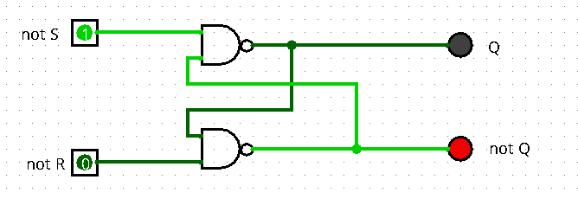Рисунок 1 - Одноступенчатый асинхронный RS-триггер на элементах И-НЕ

2.2 Одноступенчатый асинхронный RS-триггер на элементах ИЛИ-НЕ
Таблица переходов триггера (табл. 2) и функциональная схема (рис. 2).
Таблица 2 - Таблица переходов триггера
 |  |  |  | Режим
0 | 0 |  |  | Хранение
0 | 1 | 0 | 1 | Установка 0
1 | 0 | 1 | 0 | Установка 1
1 | 1 | 0 | 0 | Запрещённая комбинация

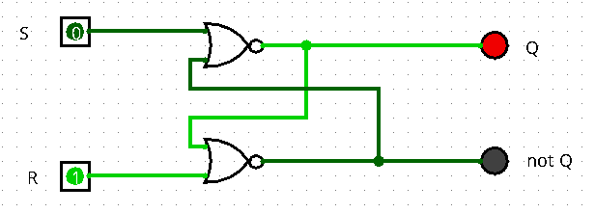Рисунок 2 - Одноступенчатый асинхронный RS-триггер на элементах ИЛИ-НЕ

2.3 Одноступенчатый синхронный RS-триггер на элементах И-НЕ
Таблица переходов триггера (табл. 3) и функциональная схема (рис. 3).
Таблица 3 - Таблица переходов триггера
 |  |  |  |  | Режим
0 | * | * |  |  | Хранение
1 | 0 | 0 |  |  | Хранение
1 | 0 | 1 | 0 | 1 | Установка 0
1 | 1 | 0 | 1 | 0 | Установка 1
1 | 1 | 1 | 1 | 1 | Запрещённая комбинация

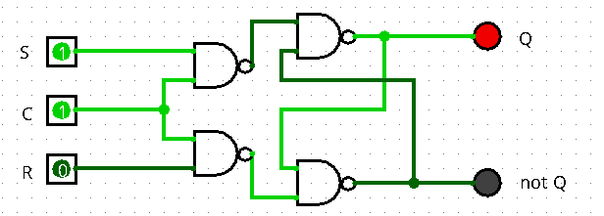Рисунок 3 - Одноступенчатый синхронный RS-триггер на элементах И-НЕ

2.4 Двухступенчатый синхронный RS-триггер с асинхронными входами предустановки на элементах И-НЕ
Таблица переходов триггера (табл. 4) и функциональная схема (рис. 4).
Таблица 4 - Таблица переходов триггера
 |  |  |  |  |  |  | Режим
* | 0 | 0 | * | * | 1 | 1 | Запрещённая комбинация
* | 0 | 1 | * | * | 1 | 0 | Асинхронная 1
* | 1 | 0 | * | * | 0 | 1 | Асинхронный 0
0 | 1 | 1 | * | * |  |  | Хранение
1 | 1 | 1 | * | * |  |  | Хранение
 | 1 | 1 | 0 | 1 | 0 | 1 | Синхронная установка 0
 | 1 | 1 | 1 | 0 | 1 | 0 | Синхронная установка 1
 | 1 | 1 | 1 | 1 | 1 | 1 | Запрещённая комбинация
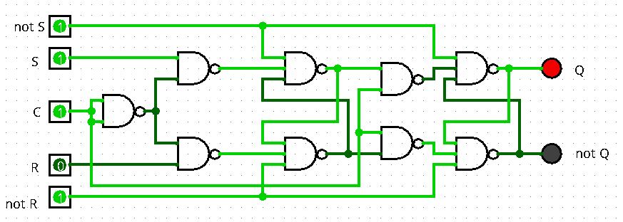Рисунок 4 - Двухступенчатый синхронный RS-триггер с асинхронными входами предустановки, выполненный на элементах И-НЕ
2.5 Одноступенчатый D-триггер на элементах И-НЕ
Таблица переходов триггера (табл. 5) и функциональная схема (рис. 5).
Таблица 5 - Таблица переходов триггера
 |  |  |  | Режим
0 | * |  |  | Хранение
1 | 0 | 0 | 1 | Установка 0
1 | 1 | 1 | 0 | Установка 1

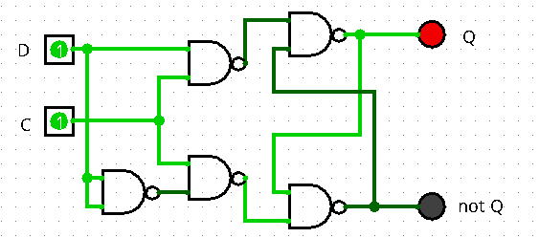Рисунок 5 - Одноступенчатый D-триггер, выполненный на элементах И-НЕ

2.6 Динамический RS-триггер, работающий по переднему фронту на элементах И-НЕ
Таблица переходов триггера (табл. 6) и функциональная схема (рис. 6).
Таблица 6 - Таблица переходов триггера
 |  |  |  |  | Режим
0 | * | * |  |  | Хранение
1 | * | * |  |  | Хранение
 | 0 | 0 | 0 | 0 | Запрещённая комбинация
 | 0 | 1 | 1 | 0 | Синхронная установка 1
 | 1 | 0 | 0 | 1 | Синхронная установка 0
* | 1 | 1 |  |  | Хранение
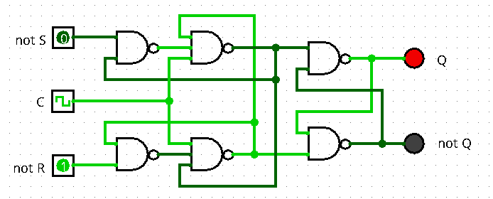Рисунок 6 - Динамический RS-триггер, работающий по переднему фронту, выполненный на элементах И-НЕ

2.7 Динамический RS-триггер, работающий по заднему фронту на элементах ИЛИ-НЕ
Таблица переходов триггера (табл. 7) и функциональная схема (рис. 7).
Таблица 7 - Таблица переходов триггера
 |  |  |  |  | Режим
0 | * | * |  |  | Хранение
1 | * | * |  |  | Хранение
 | 1 | 1 | 1 | 1 | Запрещённая комбинация
 | 0 | 1 | 1 | 0 | Синхронная установка 1
 | 1 | 0 | 0 | 1 | Синхронная установка 0
* | 0 | 0 |  |  | Хранение
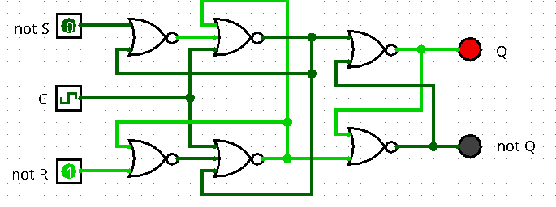Рисунок 7 - Динамический RS-триггер, работающий по заднему фронту, выполненный на элементах ИЛИ-НЕ
2.8 Т-триггер с асинхронными входами предустановки, выполненный на основе двухступенчатого RS-триггера
Таблица переходов триггера (табл. 8) и функциональная схема (рис. 8).
Таблица 8 - Таблица переходов триггера
 |  |  |  |  | Режим
* | 0 | 0 | 1 | 1 | Запрещённая комбинация
* | 0 | 1 | 1 | 0 | Асинхронная 1
* | 1 | 0 | 0 | 1 | Асинхронный 0
0 | 1 | 1 |  |  | Хранение
1 | 1 | 1 |  |  | Хранение
 | 1 | 1 |  |  | Переключение в противоположное состояние
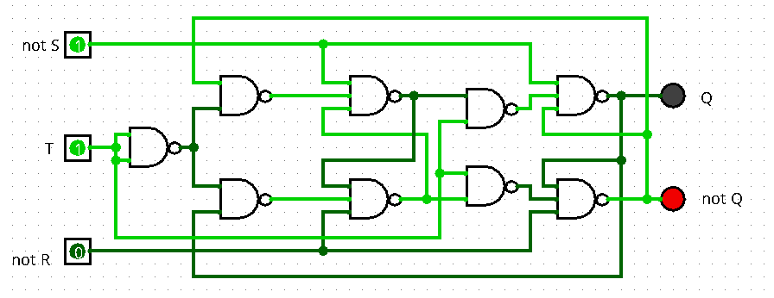Рисунок 8 - Двухступенчатый синхронный RS-триггер с асинхронными входами предустановки, выполненный на элементах И-НЕ

2.9 JK-триггер
Таблица переходов JK-триггера, собранного по схеме без инвертора, (табл. 9) и функциональная схема (рис. 9).
Таблица 9 - Таблица переходов триггера
 |  |  |  |  |  |  | Режим
* | 0 | 0 | * | * | 1 | 1 | Запрещённая комбинация
* | 0 | 1 | * | * | 1 | 0 | Асинхронная 1
* | 1 | 0 | * | * | 0 | 1 | Асинхронный 0
0 | 1 | 1 | * | * |  |  | Хранение
1 | 1 | 1 | 1 |  | 0 | 1 | Подмена входов C и K
1 | 1 | 1 |  | 1 | 1 | 0 | Подмена входов C и J
 | 1 | 1 | 0 | 1 | 0 | 1 | Синхронная установка 0
 | 1 | 1 | 1 | 0 | 1 | 0 | Синхронная установка 1
 | 1 | 1 | 1 | 1 | 1 | 1 | Режим T-триггера
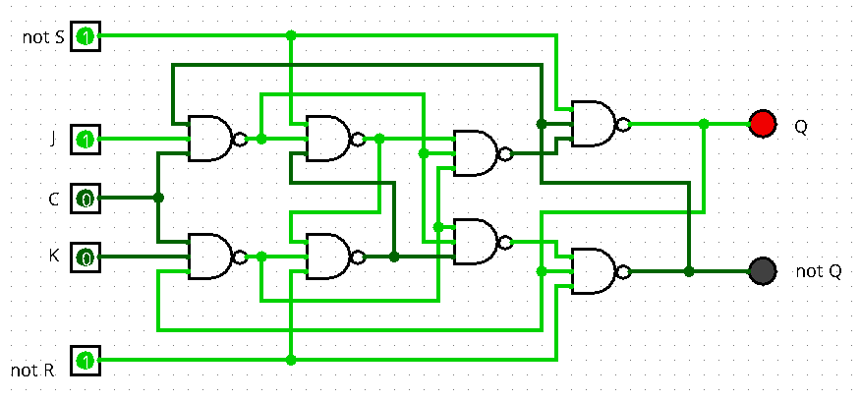Рисунок 9 - JK-триггер, выполненный по схеме без инвертора

3 ВЫВОДЫ
В ходе работы была изучена работа триггеров с помощью лабораторного комплекса «Logisim».
// нужно больше

4 ИНФОРМАЦИОННЫЕ ИСТОЧНИКИ
- Информатика : Методические указания по выполнению практических работ / С.С. Смирнов, Д.А. Карпов — М., МИРЭА — Российский технологический университет, 2020. – 102 с.
- Logisim : образовательный инструмент для проектирования и моделирования цифровых логических схем. / Разработчик : Carl Burch - свободное программное обеспечение (GNU GPL) — Электронная программа: Электронная.

